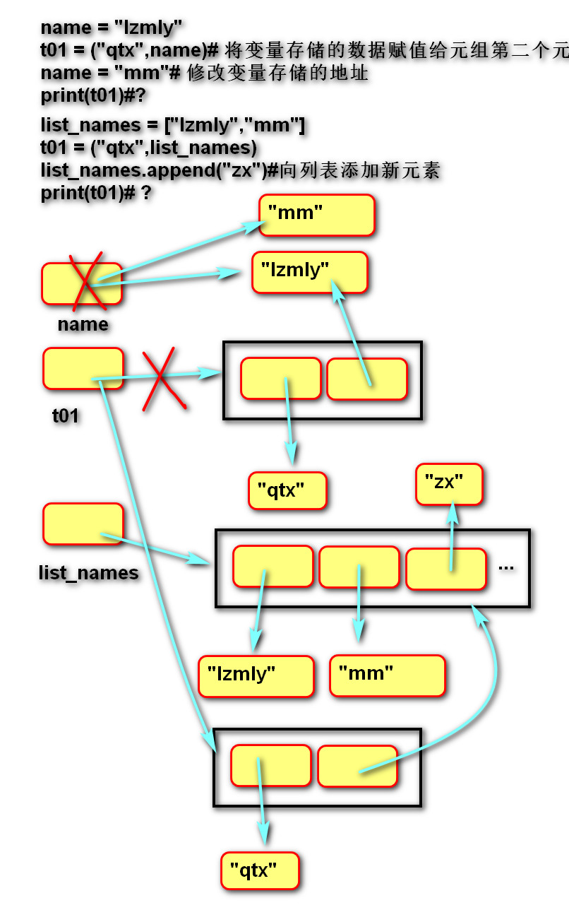

集合 set

定义
- 由一系列不重复的不可变类型变量组成的可变散列容器。
- 相当于只有键没有值的字典(键则是集合的数据)。

基础操作
- 创建空集合：
集合名 = set()
集合名 = set(可迭代对象)
- 创建具有默认值集合：
集合名 = {1, 2, 3}
集合名 = set(可迭代对象)
- 添加元素：
集合名.add(元素)
- 删除元素：
集合名.discard(元素)

运算
- 交集&：返回共同元素。
s1 = {1, 2, 3}
s2 = {2, 3, 4}
s3 = s1 & s2 # {2, 3}

- 并集：返回不重复元素
s1 = {1, 2, 3}
s2 = {2, 3, 4}
s3 = s1 | s2 # {1, 2, 3, 4}

- 补集-：返回只属于其中之一的元素
s1 = {1, 2, 3}
s2 = {2, 3, 4}
s1 - s2 # {1} 属于s1但不属于s2

补集^：返回不同的的元素
s1 = {1, 2, 3}
s2 = {2, 3, 4}
s3 = s1 ^ s2 # {1, 4} 等同于(s1-s2 | s2-s1)
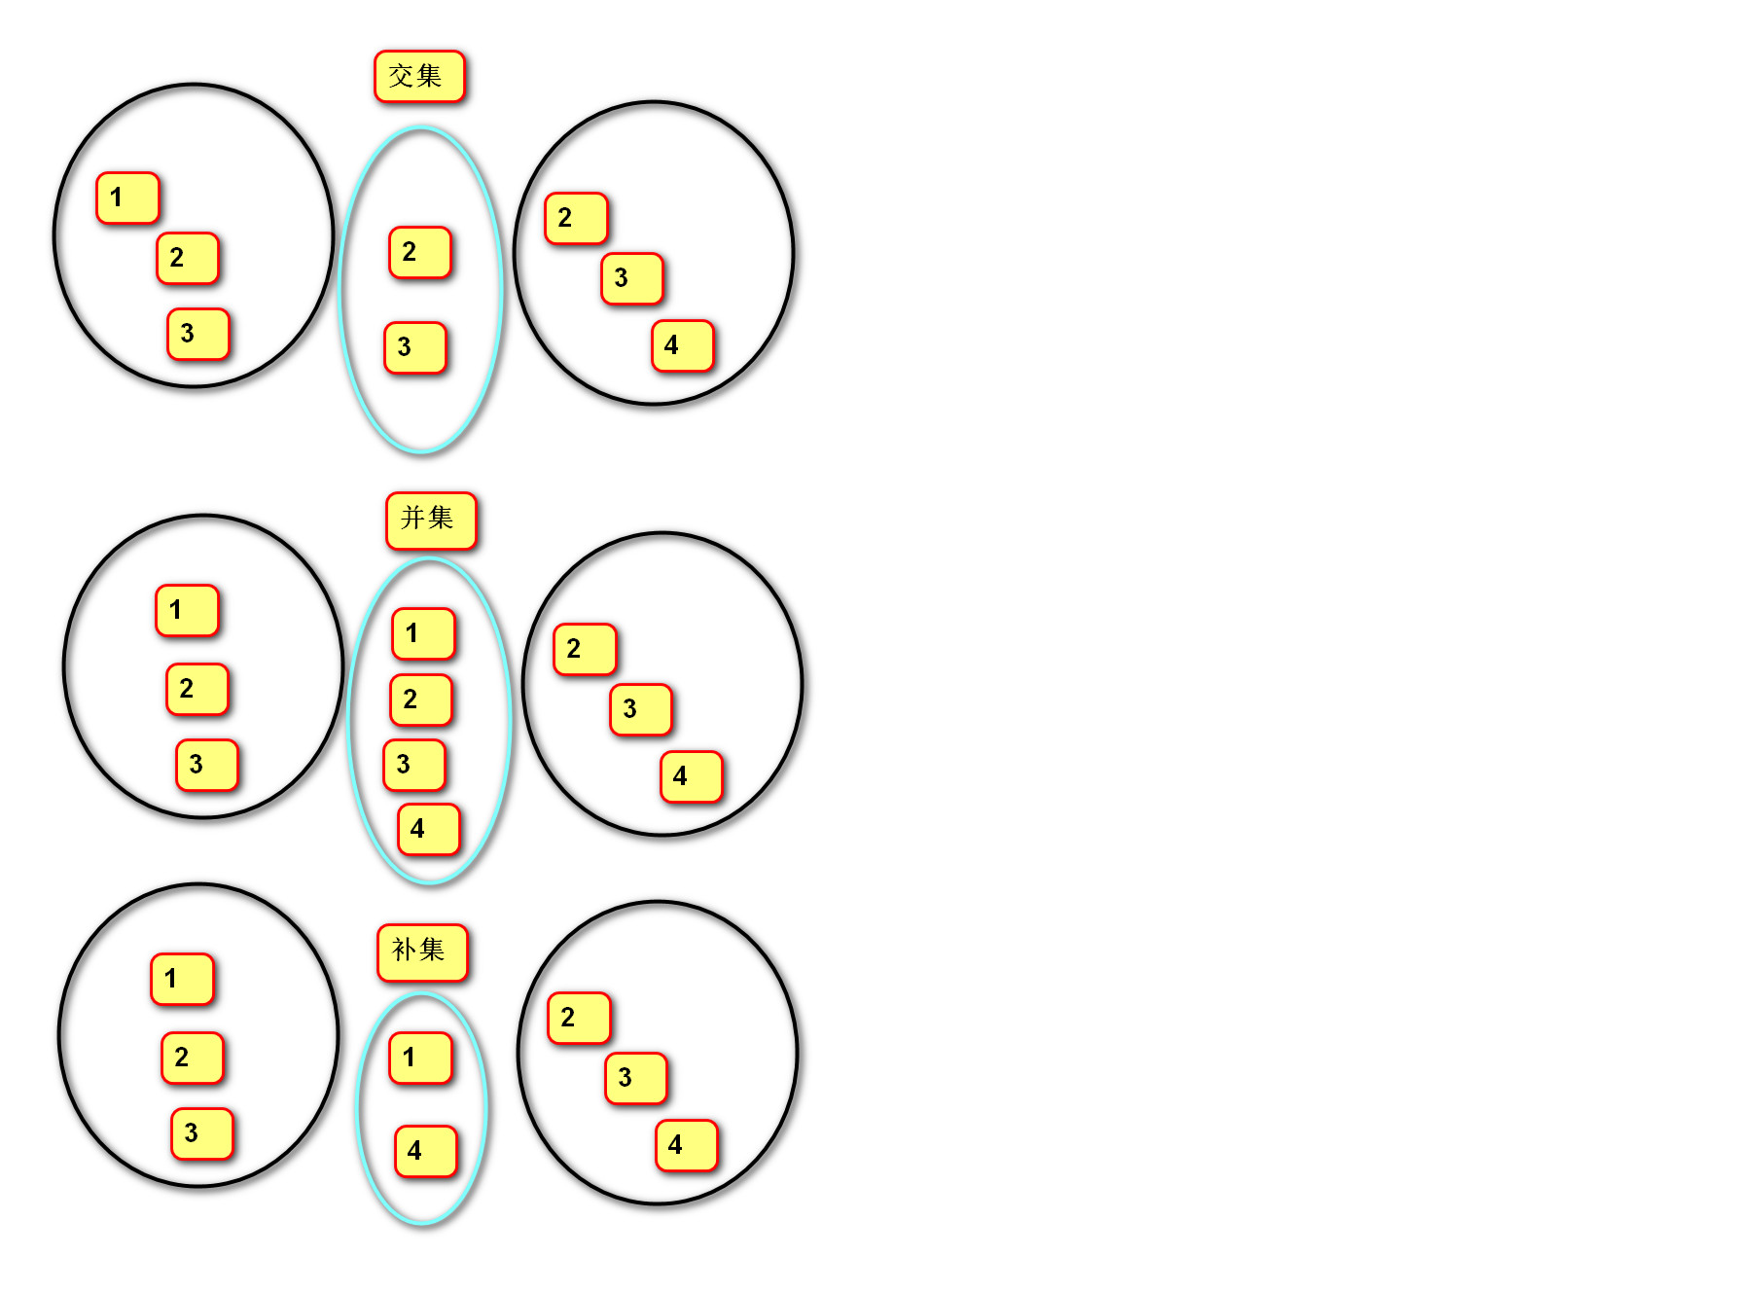

- 子集<：判断一个集合的所有元素是否完全在另一个集合中
- 超集>：判断一个集合是否具有另一个集合的所有元素
s1 = {1, 2, 3}
s2 = {2, 3}
s2 < s1 # True
s1 > s2 # True

- 相同或不同== !=：判断集合中的所有元素是否和另一个集合相同。
s1 = {1, 2, 3}
s2 = {3, 2, 1}
s1 == s2 # True
s1 != s2 # False
子集或相同,超集或相同 <= >=
"""
集合
不能重复 ---> 将其他具有重复元素的容器转换为集合(去重复)
数学运算 --->
练习:exercise01.py
"""
# 创建空集合
s01 = set()
print(type(s01))
# 创建具有默认值的集合
s02 = {"a","b"}
s02 = set("abcabc")#
print(s02)
tuple02 = tuple(s02)
# 增加
s02.add("qtx")
s02.add("mly")
# 删除
s02.remove("mly")# 如果没有该元素 则报错
print(s02)
# 获取所有
for item in s02:
print(item)
# 数学运算
# 交集
s1 = {1, 2, 3}
s2 = {2, 3, 4}
s3 = s1 & s2 # {2, 3}
print(s3)
# 并集
s1 = {1, 2, 3}
s2 = {2, 3, 4}
s3 = s1 | s2 # {1, 2, 3, 4}
print(s3)
# 对称补集
s1 = {1, 2, 3}
s2 = {2, 3, 4}
s3 = s1 ^ s2 # {1, 4} 等同于(s1-s2 | s2-s1)
print(s3)
# 补集
print(s2 - s1)# {4}
print(s1 - s2)# {1}
# 子集超集
s1 = {1, 2, 3}
s2 = {2, 3}
print(s2 < s1) # True
print(s1 > s2) # True

集合推导式
- 定义：
使用简易方法，将可迭代对象转换为集合。
- 语法:
{表达式 for 变量 in 可迭代对象}
{表达式 for 变量 in 可迭代对象 if 条件}
"""

"""
# 外层循环做1次，内层循环做3次
# 外层循环控制行
# 内层循环控制列
for r in range(2):# 0 1
for c in range(3):#012 012
print("*",end =" ")# 一行打印
print()# 换行
"""
列表推导式嵌套
练习:exercise08.py
"""
list01 = ["a","b"]
list02 = ["A","B","C"]
list_result = []
# list01[0] + list02[0]
# list01[0] + list02[1]
# list01[0] + list02[2]
# for c in range(3):
# list_result.append(list01[0] + list02[c])
#
# for c in range(3):
# list_result.append(list01[1] + list02[c])
# for r in range(2):
# for c in range(3):
# list_result.append(list01[r] + list02[c])
for r in list01:
for c in list02:
list_result.append(r + c)
list_result = [r + c for r in list01 for c in list02]
print(list_result)

固定集合 frozenset

定义
不可变的集合。

作用
固定集合可以作为字典的键,还可以作为集合的值。

基础操作
创建固定集合：frozenset(可迭代对象)

运算
等同于set
"""
固定集合frozenset
主要作用：与其他容器互相转换
次要作用:可以作为字典的key
"""
# 创建
s01 = frozenset(["a","a","b"])
print(s01)

函数 function

pycharm相关设置
- “代码自动完成”时间延时设置
File -> Settings -> Editor -> General -> Code Completion -> Autopopup in (ms):0
- 快捷键：
Ctrl + P 参数信息（在方法中调用参数）
Ctrl + Q 快速查看文档
Ctrl + Alt + M 提取方法

定义
- 用于封装一个特定的功能，表示一个功能或者行为。
- 函数是可以重复执行的语句块, 可以重复调用。

作用
提高代码的可重用性和可维护性（代码层次结构更清晰）。

定义函数
- 语法：
def 函数名(形式参数):
函数体
- 说明：
def 关键字：全称是define，意为”定义”。
函数名：对函数体中语句的描述，规则与变量名相同。
形式参数：方法定义者要求调用者提供的信息。
函数体：完成该功能的语句。
- 函数的第一行语句建议使用文档字符串描述函数的功能与参数。
"""
函数：表示一个功能
参数：用功能时提供的信息。
练习：exercise09.py
练习：exercise10.py
17:05上课
"""
# 做功能(参数)
def attack(count):
"""
攻击
:param count: 整数类型的攻击次数
"""
for i in range(count):
print("勾拳")
print("直拳")
print("天马流星拳拳")
print("临门一脚")
#.....
# print("直拳")
# print("勾拳")
# print("天马流星拳拳")
# print("临门一脚")
# 用功能
attack(1)
# print("直拳")
# print("勾拳")
# print("天马流星拳拳")
# print("临门一脚")
attack(2)

调用函数
- 语法：函数名(实际参数)
- 说明：根据形参传递内容。

返回值
- 定义：
方法定义者告诉调用者的结果。
- 语法：
return 数据
- 说明：
return后没有语句，相当于返回 None。
函数体没有return，相当于返回None。
"""
函数：【一个】功能
返回值：做函数的人，给用函数的人的结果
练习：exercise11.py
练习：exercise12.py
"""
# 小李同学
# 定义两个数字相加的函数
def add(number_one, number_two):
# 逻辑处理
return number_one + number_two # 返回结果，退出方法
print("看见我了吗？") # return 以后的语句不在执行
# 获取数据
one = int(input("请输入第一个整数："))
two = int(input("请输入第二个整数："))
re = add(one, two)
# 显示结果
print("结果是：" + str(re))
